# 第一部分 人民城轨2.0 APP端

## 1、**用户（注册、登录、注销）**

### 1.1、注册

用户在APP注册页面填写必要信息以创建新账户，完成身份验证和协议确认。

* **注册字段：** 名称、手机号、密码、验证码、用户协议和隐私协议、未成年人个人信息保护规则。
* **字段要求：**
  + **名称：** 必须唯一，建议支持中英文、数字组合，长度限制（如4-20个字符）。系统会在用户输入时进行实时唯一性校验。
  + **密码：** 符合强度要求（如12-20位，包含大小写字母、数字和特殊字符），需二次确认输入，确保密码设置的准确性。
  + **手机号码：** 必填项，用于接收短信验证码和账号安全绑定，需进行严格的格式校验（如中国大陆11位手机号格式）。
* **交互流程：**
  1. 用户在手机号输入框旁点击“获取验证码”按钮。系统将通过短信服务向用户的手机发送一条包含6位数字的验证码，并限制发送频率（如60秒内不可重复发送），防止恶意请求。
  2. 用户在注册页面指定的验证码输入框中输入收到的短信验证码，系统进行实时验证，判断验证码的正确性。
  3. **验证码有效性：** 验证码具有有效期（如5分钟），超时后将失效，用户需重新点击“获取验证码”按钮获取新的验证码。
* **协议勾选：** 用户需仔细阅读并勾选“用户协议”“隐私协议”以及“未成年人个人信息保护规则”复选框，方可点击“注册”按钮完成账户创建。未勾选则注册按钮置灰或点击后提示。

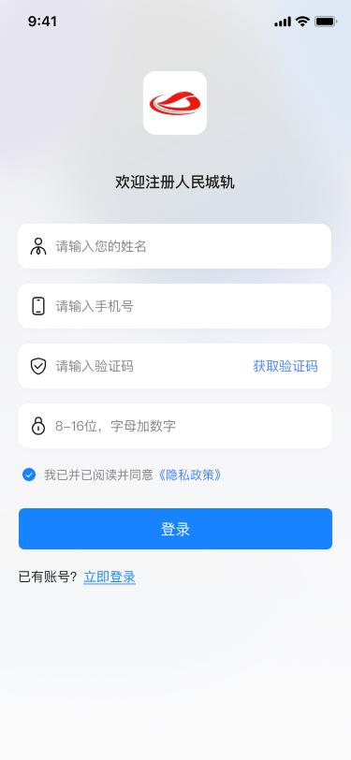

### 1.2、登录

用户通过手机验证码或手机密码方式登录APP，以便访问个人内容和平台功能。

* **首次登录：**
  1. 用户在登录页面选择“手机验证码登录”或“手机密码登录”方式，输入相应的手机号和验证码/密码。
  2. 登陆时，用户界面会明确提示需要勾选“用户协议”“隐私协议”以及“未成年人个人信息保护规则”复选框。
  3. 登陆成功后，系统会跳转至一个兴趣标签选择页面，引导用户选择至少1个感兴趣的标签（如城轨建设、技术创新、运营管理等），最多5个，以便系统构建用户画像，提供更个性化、精准的内容推荐，用户也可以选择跳过此步骤。
* **再次登录：**
  1. 用户可继续利用手机验证码或手机密码登录。
  2. 登陆时仍需勾选“用户协议”“隐私协议”以及“未成年人个人信息保护规则”复选框。
  3. 支持15天免登录功能，若用户勾选此选项，系统将记录用户登录信息（如设备ID、用户凭证），在15天内无需重复输入账号密码即可快速进入APP，提升用户体验。

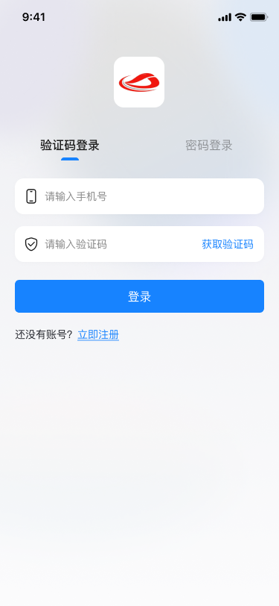 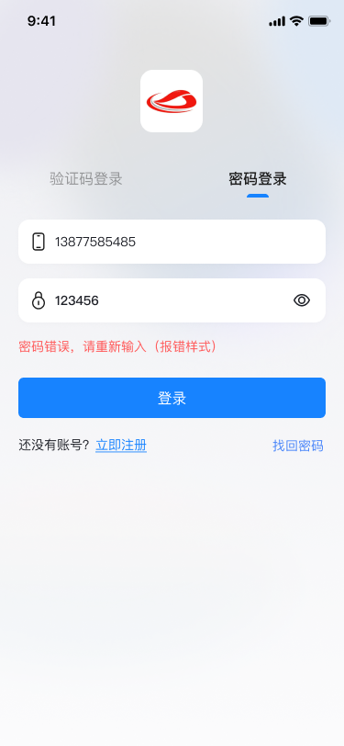

### 1.3、注销

用户在个人中心发起账号注销流程，完成身份验证和注销协议确认后，永久删除账户信息。

* **操作流程：**
  1. 用户进入APP的“个人中心”页面，点击【用户注销】按钮。
  2. 点击后，系统会弹出一个确认提示框，要求用户进行二次确认，确认方式为：输入当前绑定的手机号收到的短信验证码进行验证。
  3. 验证通过后，系统将展示“人民城轨账号注销须知”协议页面，用户需仔细浏览并确认注销协议内容，了解注销后的影响（如数据不可恢复）。
  4. 用户选择同意协议后，系统将引导用户进入注销原因反馈页面，提供多个预设选项（如“信息泄露”、“内容不符”、“使用频率低”等）和“其他”输入框，用户可选择并提交注销原因，以便平台改进服务。



## 2、**作品发布**

主要用于APP端进行视频、图文内容的发布操作。所有发布的内容在提交后将进入审核流程，只有在审核通过后才可在平台公开可见。

* **1、协会用户：**
  + 鉴于协会用户身份的特殊性，发布内容时需要区分“因公发布”和“因私发布”。
  + **操作形式：** 在协会身份用户点击APP底部的“发布”按钮时，系统将弹出一个底部选择框或浮层，提供“因公发布”和“因私发布”两个明确的选项供用户选择本次发布类型。

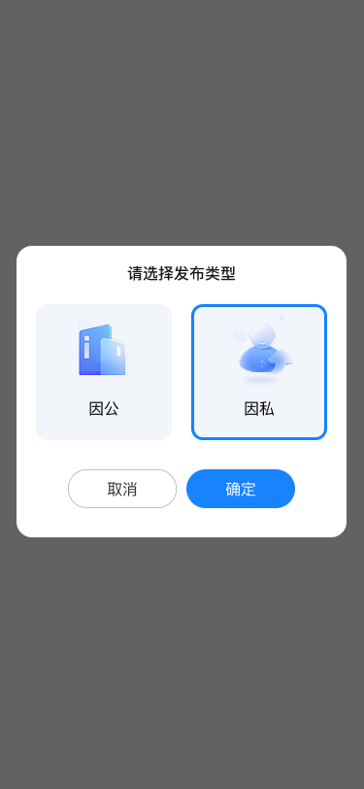

* + **因公发布：** 协会用户在选择“因公发布”后，APP中发布的内容将统一走协会板块发布流程，发布的作品将自动汇入到协会主账号下，并带有“官方发布”标识。作品发出后先后经过AI审核和人工审批流程后方可对外可见。若该作品存在用户评论或回复，则协会用户本人账号会收到通知并进行回复。需要注意的是：因公发布的作品将获得更高比例的曝光权重分配，优先展示在协会板块和推荐流中。

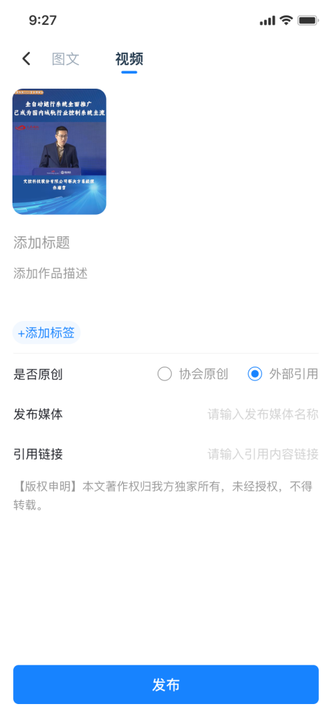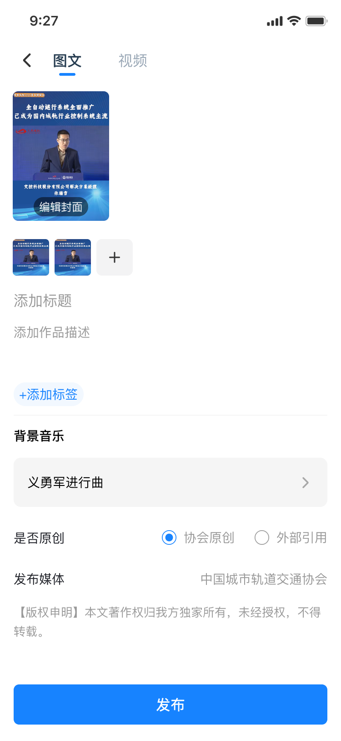

* + **因私发布：** 协会用户在选择“因私发布”后，发布流程将走通用发布流程，作品将发布到个人主页。AI审核通过后，作品可在个人主页和推荐中可见。



* **2、展商：**
  + 展商用户在发布板块并无因公因私的区别，统一走普通发布流程。发布的作品将显示发布者为展商公司名称。AI审核通过后在推荐板块可见。
* **3、普通用户：**
  + 普通用户发布流程，作品将发布到个人主页。AI审核通过后在推荐板块可见。

## 3、**用户基础交互**

### 3.1、评论

用户可以对作品发表文字评论，与其他用户进行互动。

* **功能描述：** 用户点击作品下方的评论图标（如气泡图标），可调出评论输入框，输入文字进行评论。评论内容将以列表形式展示在作品下方，并按照时间倒序排列。系统会实时记录评论行为，并将评论内容、用户ID等信息反馈给推荐算法，优化内容推荐。用户可以收到自己发布的作品被其他用户评论的系统提醒，以及自己评论被其他用户回复或点赞的提醒（在消息模块中展示）。

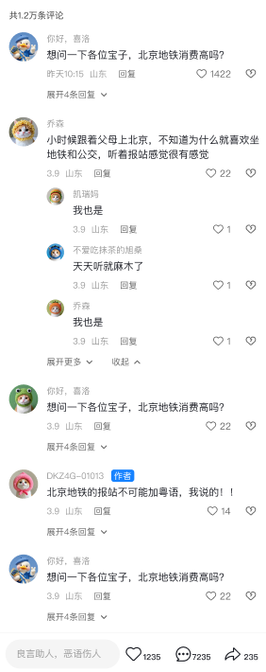

* **操作方式：** 用户点击作品下方的评论图标或评论区域，屏幕下方会弹出作品评论区。用户在此处输入文字（支持表情输入，限制字数如200字），点击“发布”按钮提交评论。评论成功后，评论内容会即时显示在评论列表中。
* **AI审核：**评论内容AI审核后才能对外可见。

### 3.2、点赞

用户可以对作品进行点赞操作，表达对内容的喜爱和支持。

* **功能描述：** 用户点击作品下方的点赞图标（如爱心图标），系统将记录点赞行为，实时更新作品的点赞数，并推送点赞动态给作品创建者。点赞行为也会向推荐算法反馈用户喜好，影响后续内容推荐。用户可在个人中心查看自己所有已点赞过的作品列表，并会收到自己发布的作品被其他用户点赞的系统消息提醒。
* **操作方式：** 用户点击作品下方的点赞图标。图标会从灰色变为红色（或其他高亮颜色），表示点赞成功。再次点击同一图标可取消点赞，图标恢复原状，点赞数相应减少。

### 3.3、关注

用户可以关注感兴趣的视频发布者（包括其他个人用户、协会官方账号、展商账号），建立个性化信息流。

* **功能描述：** 用户点击关注按钮（如“+关注”字样或图标），系统将记录关注关系，推送系统消息给被关注者，并将关注对象的新发布内容优先推送给用户，影响后续推荐（更多关注者的内容）。用户可以收到被其他用户关注的系统提醒。关注成功后，用户之间可以进行私信操作，方便进行更深入的交流。在APP首页关注栏目，可以看到所有已关注用户的作品动态（关注栏目作品列表：所有未读作品按照时间倒序排列在前，已读作品按照时间倒序排列在后）。
* **操作方式：** 用户在视频播放页或用户主页的显眼位置点击“关注”按钮，按钮文字会变为“已关注”或“相互关注”。再次点击“已关注”按钮可取消关注，系统会弹出确认提示框。此外，点击对方头像进入他人主页后，也可在主页顶部或个人信息区域点击关注按钮进行关注/取消关注操作。

### 3.4、推荐

用户可以将优质作品推荐给其他用户，提升内容曝光和算法准确性。

* **功能描述：** 用户可以点击推荐按钮，在作品浏览页点击推荐，推荐行为反馈到推荐算法。同时作品可以显示推荐数量，在个人中心页可以看到所有已推荐的作品列表。如果用户已关注的人推荐了该视频，也可以显示“X位关注的人推荐”字样，增加内容的信任度和吸引力。
* **操作方式：** 点击作品浏览页点击“推荐”按钮（图标）。点击后，推荐图标变为红色已推荐状态，同时推荐数量+1。

### 3.5、分享（展后开发）

用户可以将作品分享至站内好友，促进内容的传播。

* **功能描述：** 用户点击分享按钮（如分享图标），可将作品分享至站内好友。系统会记录转发行为，并统计分享次数。
* **操作方式：** 用户点击作品下方的“分享”按钮。系统将弹出分享面板，用户可选择站内好友列表中的目标用户进行分享，或选择复制链接、分享至其他APP等选项。

## 4、**个人中心**

用于集中展示用户的个人信息、账户设置、互动记录和编辑个人化体验，方便用户管理其在平台的行为、偏好及设置。

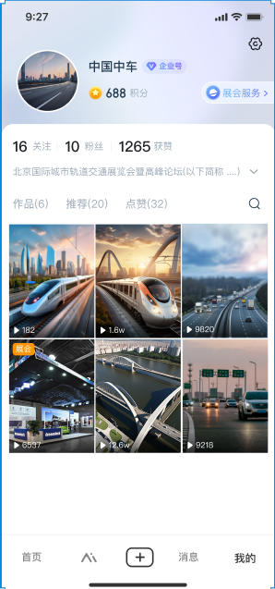

* **个人中心展示内容：**
  + **个人信息：** 页面顶部展示用户的头像、名称、用户ID、账号标签（如“官方认证”、“展商认证”等信息标签）、关注信息（用户关注的总人数）、粉丝信息（关注用户的总人数）、点赞信息（用户点赞过的作品总数）等核心数据。
  + **作品：** 以瀑布流或列表形式展示本人发布的所有作品（视频、图文）信息列表，支持按发布时间、热度等排序。
  + **推荐：** 展示本人点击“推荐”过的作品记录列表，方便用户快速回顾。
  + **点赞：** 展示本人点赞过的作品记录列表，支持快速跳转到原作品。
  + **系统设置：** 提供一系列配置选项，包括帐号与安全、用户协议、隐私政策、清理缓存、反馈建议、关于我们、退出登录。
* **个人信息编辑：** 用户可在此点击头像或昵称区域，进入个人资料编辑页面，修改头像（支持拍照上传或从相册选择）和昵称（限制字数，支持中英文数字）。
* **账号与安全：** 用户点击进入此模块，可以修改绑定的手机号（需原手机号验证）、登录密码（需原密码或手机验证码验证）或发起注销账号流程。

## 5、**消息**

消息模块包含消息和私信两大板块。

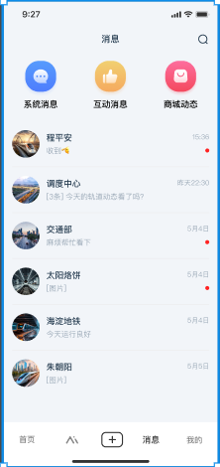

* **系统消息**：系统各类通知通知；
* **互动通知**：用户互动通知（如评论、点赞、私信）等；
* **私信**：平台用户间即时通讯。

### 5.1、系统消息：

* + **平台更新通知：** APP版本更新提醒、新功能上线公告、服务调整通知等，确保用户及时了解平台动态。
  + **活动通知：** 平台举办的各类线上线下活动预告、报名提醒、活动结果通知等。
  + **重要公告：** 行业重要新闻、政策调整、平台运营公告、紧急通知等，确保信息传达的及时性。
  + **内容审核/发布状态：** 用户发布内容的审核进度通知（如“审核中”、“审核通过”、“审核未通过”），以及发布成功或未通过的具体原因反馈（如来自发布模块的反馈），帮助用户了解内容状态。
  + **安全与账户通知：** 账户异常登录提醒、密码修改成功通知、安全风险提醒（如异地登录）等，保障用户账户安全。

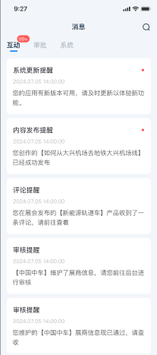

### 5.2、互动通知：

* + **评论通知：** 用户发布的内容收到新评论提醒，或用户评论被其他用户回复或点赞的提醒。
  + **点赞通知：** 用户发布的内容或评论收到新的点赞提醒。
  + **关注通知：** 其他用户关注了当前用户，提示新粉丝的到来。

### 5.3、私信（展后开发）：

* + 应用于用户间的即时通讯操作，支持一对一文字、图片、表情消息发送。
  + 用户可以收到已关注用户发送的私信消息，以及其他用户通过私信分享的作品链接。

平台用户之间可以通过即时通讯实现技术交流、产品咨询、合作洽谈、互关用户之间作品分享和日常聊天等应用场景。

### 5.4、列表展示与详情：

* + **核心功能：** 消息列表以时间倒序清晰展示所有消息，并支持用户点击查看详情。
  + **列表元素：** 每条消息卡片包含消息ID、清晰的消息类型图标/标签（如信封图标表示系统通知，气泡图标表示评论，爱心图标表示点赞，对话图标表示私信）、消息内容摘要（如“您的作品《XXXX》收到了新评论”）、消息来源（如“XXX评论了你”或“来自人民城轨官方”）、发布时间（如“1分钟前”、“昨天 10:30”）、消息对应作品/页面链接等。
  + **消息详情：** 用户点击单条消息可展开查看完整信息，例如完整的评论内容及回复链、私信对话历史记录或公告全文。
  + **滑动操作（可选）：** 支持左滑/右滑操作，实现消息的“标记已读”或“删除”功能。左滑显示“标记已读”/“删除”按钮，右滑可直接触发“标记已读”等快捷操作。

### 5.5、未读消息计数与状态管理：

* + **核心功能：** 实时准确显示未读消息数量，并在用户查看后及时更新消息状态。
  + **未读红点/数字提示：** 在消息模块入口（如底部导航栏的“消息”图标）、消息类型Tab（如“系统消息”、“互动消息”）上展示未读消息数量的红色数字提示（如“3”）。
  + **自动标记已读：** 用户进入消息列表或点击具体消息后，系统自动将该消息或该类型消息（如进入评论列表则所有评论消息标记为已读）标记为已读状态。
  + **手动标记已读/未读：** 提供手动标记单条或全部消息为已读/未读的功能，方便用户管理。
  + **消息清除：** 用户可选择清除所有已读消息或特定类型的消息（如“清空所有系统消息”），以保持消息列表的整洁。

## 6、**AI交互**

系统内置AI交互功能，内置相关智能体，全部用户可以使用该功能进行城轨行业及相关信息的了解，支持历史记录与智能体列表的切换。（展会前先导入会展相关内容，实现会展期间用户针对展会话题的问答）

### 6.1、智能体列表清单：

* + **功能描述：** 用于用户进行智能体切换使用，系统内置行业内多专业、多领域智能体供用户选择（如“城轨百科”、“技术顾问”、“政策解读”等）。支持通过顶部的搜索框快速查找特定智能体。
  + **功能操作：** 用户点击问答界面中左侧的“列表”按钮（如三条横线图标），侧边栏会滑出智能体列表。用户点击列表中的智能体名称即可切换当前对话的智能体。

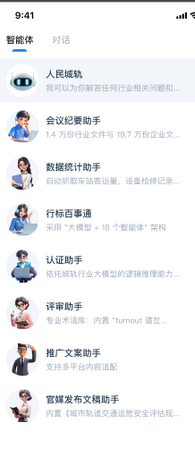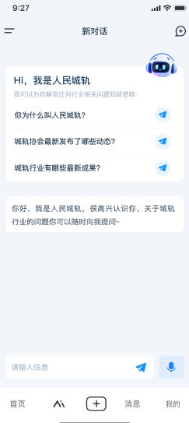

### 6.2、问答交互：

* + **功能描述：** 用于用户进行AI问答交互使用。用户点击对话聊天区域或底部的输入框即可开始交互，支持开启新对话、查看历史对话等操作。AI将根据用户提问提供城轨行业及相关信息的智能回复。
  + **功能操作：** 用户点击问答界面中左侧的“历史记录”按钮（如时钟图标），侧边栏会滑出历史对话记录列表。用户点击某条历史记录可进入该对话的上下文，继续进行历史对话。同时，页面顶部或底部会提供“新建对话”按钮，点击后清除当前对话上下文，开启全新的AI问答。

## 7、**APP展会板块**

APP展会板块是线下展会的延续，实现永不落幕的展会。其主要功能包括：展商查询、现场直播、会议活动、报名入口。

### 7.2、展商查询：

* + **功能描述：**

1. 提供展商查询功能，可点击展馆筛选，点击展商可查看展商详情及其展品详情。
2. 同时提供历年年会的展商查询功能。页面默认展示最新一届展会信息，通过选择年份切换页面内容。
3. 页面支持展示当前展会的场馆分布设计图，点击某一场馆可查看该场馆内部的展位分布设计图，点击对应展位可查看该展位公司详情
4. 页面支持展示形式切换，点击后可由展商信息列表变更成场馆示意图，在展商信息列表展示时支持根据进行分类查询。
   * **展商信息：** 分为展示内容、展会现场、展商简介。
5. 展示内容：展示对应图片集合（封面+标题），点击对应的集合查看该集合内全部图片。
6. 展会现场：展示对应图片集合（封面+标题），点击对应的集合查看该集合内全部图片。
7. 展商简介：介绍公司详情（企业名称、企业地址、所属分类、联系人、手机号、邮箱等基础信息）
   * **展商来源：** 展商信息来源于Web后台“展会管理”中已报名且通过审核的展商，展商信息由该展商负责人登录Web后台在“展商中心”处维护。

### 7.3、现场直播：

* + **功能描述：** 主要对展会现场开展的活动（如开幕式、主题演讲、新品发布会、论坛、峰会等）进行直播。通过对接外部直播平台（暂定微赞）已创建好的直播链接，在APP内进行嵌入式播放。需要可以展示直播列表、历史回看等信息。
  + **展示内容：** 直播列表以卡片形式展示，包含直播标题、直播封面图、直播状态（“直播中”、“预告”、“已结束”）、观看人数。点击“录播回放”入口可进入直播回放列表，观看已结束的直播视频。

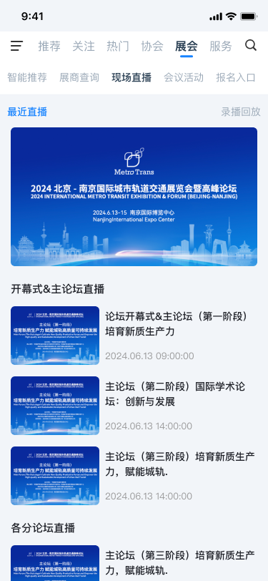 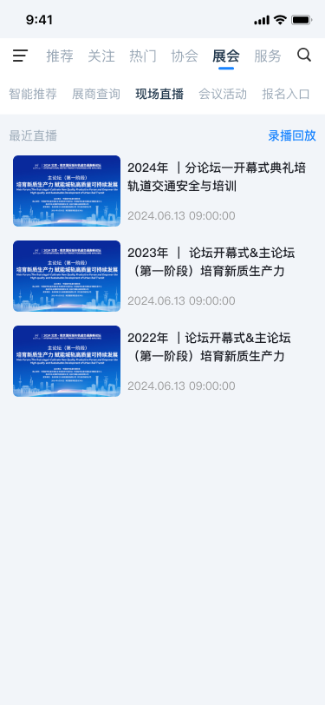

### 7.4、会议活动：

* + **功能描述**： 会议活动板块用于展示会展期间的活动清单，用户可以将感兴趣活动加入日程清单，活动时间前系统给用户发送推送提醒。活动包含主办方组织活动（专题活动、论坛、峰会等）和展商备案活动（展商自己在展位举办的互动）。活动清单支持以活动类型、主办方、活动日期、我的日程等条件筛选。

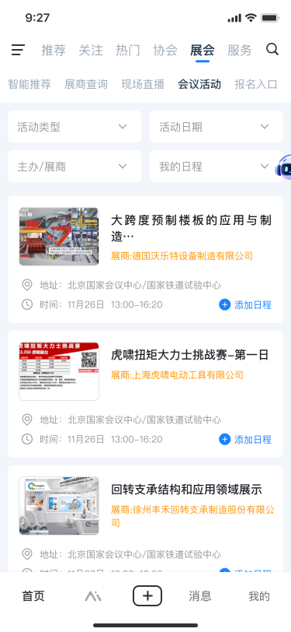 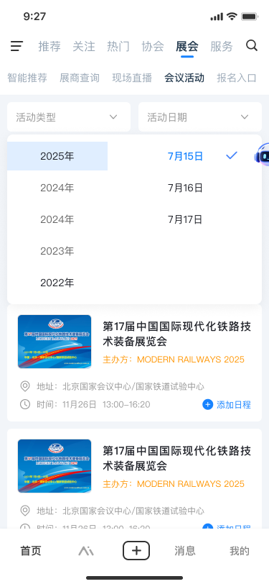

* + **数据来源：** 主办方活动主要在Web后台“展会管理”板块中的“会议活动”模块进行维护。展商活动需要在Web后台“展会管理”中的“展商信息”模块进行填报备案。
  + **活动信息包括：** 活动名称、活动发布者（主办方或展商名称）、活动地点（具体展厅或会议室）、活动时间（日期和具体时段）、活动图片介绍（多图或海报）、主办单位、活动介绍（详细描述）、活动议程（时间轴形式，包含各环节内容和主讲人）、嘉宾简介（嘉宾姓名、职务、照片）。

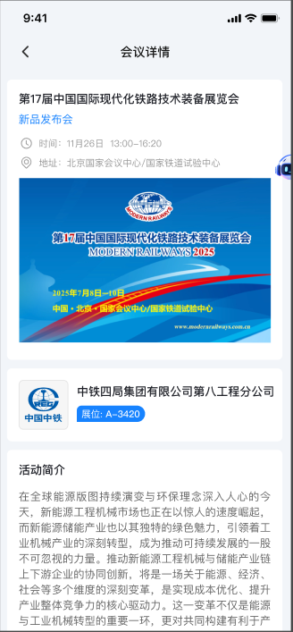 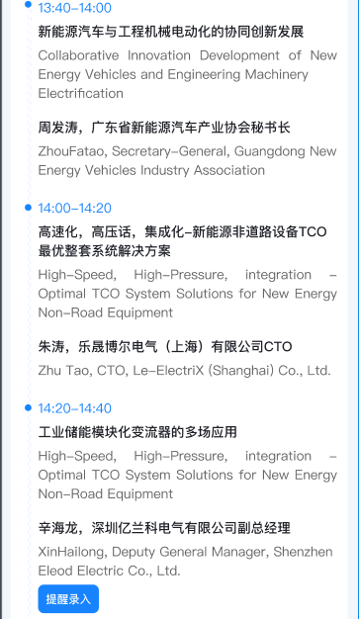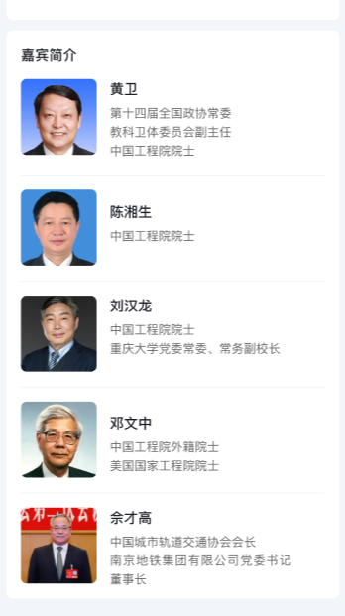 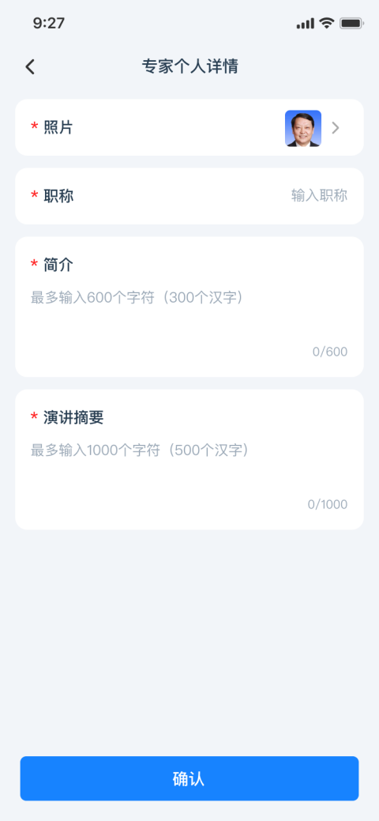

* + **操作方式：** 用户在APP展会板块中的“会议活动”板块中进行浏览，以列表或卡片形式展示所有活动。点击某一活动卡片后查看其详情页。详情页底部或侧边提供“活动预约”按钮，在预约活动开始前，系统会通过APP消息推送对用户进行提醒。再次点击“活动预约”按钮则弹出确认框，确认后取消预约。
  + 活动议程：活动发布者可自行增加会议议程，添加嘉宾时可选择系统内已有的用户，并生成对应的信息编辑链接，嘉宾用户可在APP中收到提醒并进行信息维护
  + **注意：**
    - **主办方活动：** 主板活动作为官方发布的活动，按照活动开始时间倒序排列，放在活动清单最前面。
    - **展商活动：** 展商填报的活动按照开始时间倒序排列，整体放在主板方活动后面。

### 7.5、报名入口：

* + **功能描述：** 针对参展、看展、论坛等活动提供报名入口。本次为对接外部报名平台（如第三方票务系统、活动报名系统），APP端只需做好报名页面展示即可。用户点击对应的报名入口将自动跳转到对应的外部报名平台完成报名。展会后将报名系统兼容到人民城轨2.0平台里。

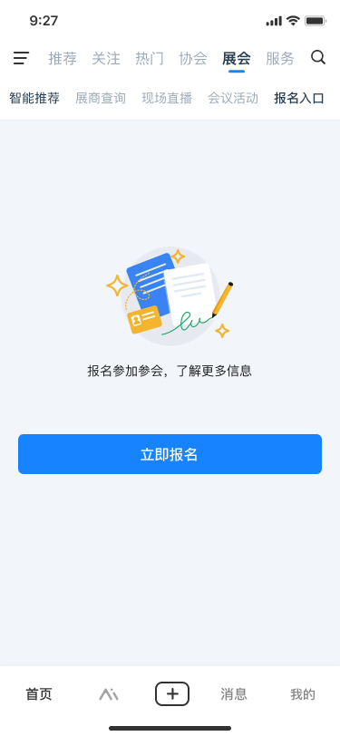

* + **操作方式：** 用户点击APP展会板块中的“报名入口”按钮，系统将展示一个报名活动列表。用户选择对应的报名活动后，完成报名流程。

## 8、**APP其他板块**

### 8.1、APP协会板块

协会模块专门用于展示由协会官媒发布的内容，为用户提供权威、专业的信息获取渠道，确保内容的合规性及准确性，此模块不允许其他用户发布内容。协会板块包含资讯、专题、服务。

#### 8.1.1资讯

* **核心功能：** 集中展示由协会官媒发布的作品内容。
* **展示方式：** 所有内容按发布时间倒序排列，以清晰的卡片形式呈现，每张卡片包含内容封面图、标题、发布者（协会名称）、发布时间，支持指定作品置顶展示。
* **展示元素：** 内容ID、标题、内容类型（视频/图文/资讯，以图标区分）、发布时间、互动统计（如点赞数、评论数、分享数）、协会名称和头像。
* **内容类型：** 包括图文（多图或单图）、视频（短视频）、资讯（长图文新闻）等。
* **排序规则：** 所有内容按照发布时间倒序进行排列，确保最新内容优先展示。各栏目（如“最新资讯”、“热门视频”）会优先展示置顶内容，置顶内容会带有“置顶”标识。

内容来源：后台协会人员在选择因公发布时可选择发布到资讯板块

#### 8.1.2专题

主要用来对协会的专题活动进行展示的对外窗口，发布内容包括图文、资讯、视频等类型

内容来源：后台协会人员在选择因公发布时可选择发布到专题板块

#### 8.1.3服务

用来支持协会的其余不同服务，以功能模块的形式进行展示，可自由拓展更多功能

### 8.2、APP关注板块

将用户关注的所有其他用户作品集中展示在关注板块，未读作品按照时间倒序展示在前，已读作品按照时间倒序展示在后。

* **核心功能：** 允许用户方便地关注和取消关注其他用户、协会、展会，并查看其发布的新内容。
* **功能点：**
  + **一键关注/取消关注：** 在视频播放页、用户主页、评论区等位置提供便捷的“+关注”/“已关注”按钮，点击即可完成操作。
  + **关注列表管理：** 用户可在个人中心查看所有关注对象的列表，列表按关注时间倒序排列，方便管理。
  + **关注状态提示：** 明确展示当前内容发布者是否已被关注（如“已关注”标识），以及关注成功/失败的提示信息（如Toast弹窗）。
* **内容展示：** 关注板块视频列表按照“未看”、“已看”状态进行分类，顶部有Tab切换。两个状态下的视频均按照时间倒序进行排列，优先展示“未看”视频，确保用户不会错过重要更新。

### 8.3、APP热门板块

为行业提供一个热点统计和展示入口，包含：热门榜（公网上受关注的行业热点）、热点榜（人民城轨2.0平台上搜索、讨论热度较高的话题、产品或企业）、种草榜（人民城轨2.0平台上最受关注的作品榜单）。

* **热门页面展示：** 页面顶部有Tab切换，包括“热点榜”（基于浏览、互动量）、“热搜榜”（基于搜索关键词热度）、“种草榜”（基于用户推荐、分享量）。榜单内容按照信息热点排列，优先展示热度最高的前20条数据。点击“加载更多”按钮可加载并展示全部50条数据。每条榜单内容包含标题、热度指数、发布者等信息。

# 第二部分 人民城轨2.0 Web端

## 1、**内容管理**

平台所有内容（含视频、图文、资讯）的集中展示与管理中心。包括内容发布、内容列表两大功能。

### 1.1、内容发布

主要用于用户在Web端进行作品发布操作。支持用户在编辑完成基础信息后进行作品预览，点击“立即发布”后该作品进入审核流程。此处根据人员角色进行判断具体流程。

普通用户和展商用户发布内容时，可以选择发布图文、视频两种作品类型，发布内容经过机审后对外可见。

* **协会用户发布特有选项：** 协会用户在发布内容时，发布页面会额外提供“因公发布”、“因私发布”两个单选按钮供选择。
* 选择“因公发布”时，所发布内容以协会官方名义展示到平台，需要经过机审和人审两道流程，可选择发布图文、视频、资讯三种作品类型。
* 选择因私发布时，所发布内容以个人名义展示到平台，经过机审即可对外可见，可选择发布图文、视频两种作品类型。

此处注意：协会用户-因公发布的图文作品固定发布到协会板块（可选择资讯、专题两个板块），推荐板块对协会作品高权重推送，其他用户发布作品直接进入推荐板块。

### 1.2、图文发布

用户可以发布包含图片和文字的作品，作品详情展示形式为图片集中在页面顶部，多图支持横向滑动切换，文案展示在图片下方，支持设置标题和正文。

* **核心功能：** 用于APP内图文信息发布操作，支持在Web端进行内容创建、编辑和发布。
* **功能点：**
  + **图片上传：** 提供图片上传区域，支持用户选择本地图片（单选、多选，最多可上传9张）。默认第一张图片作为内容封面，用户可拖拽调整图片顺序或点击“设为封面”按钮修改封面。
  + **标题：** 用于编辑本条内容标题信息，非必填，限制字数（如30字以内）。
  + **标签：** 提供标签选择器，用于编辑当前作品所属标签。标签选项参考【标签管理】中的标签类型。本项必选，最多可选择5个标签，支持模糊搜索标签。
  + **背景音乐：** 提供背景音乐选择器，用于选择内容浏览时的背景音乐，非必选。系统内置固定的背景音乐列表供选择，支持试听。
  + **内容详情：** 提供文本编辑器，用来描述本条作品的具体内容，本项必填。

### 1.3、视频发布

用户可以发布包含视频和文字的作品，作品详情展示形式为视频全屏展示，文字浮于视频底部的上层。

* **核心功能：** 用于APP内视频信息发布操作，支持在Web端进行视频上传、信息编辑和发布。
* **功能点：**
  + **视频上传：** 提供视频上传区域，支持用户选择本地视频文件上传，视频大小暂定限制在300MB。上传成功后，系统默认截取视频首帧作为作品封面，用户可点击“修改封面”按钮从视频中选择其他帧或上传自定义图片作为封面。
  + **标题：** 用于编辑本条作品标题信息，非必填，限制字数（如30字以内）。
  + **标签：** 提供标签选择器，用于编辑当前作品所属标签。标签选项参考【标签管理】中的标签类型。本项必选，最多可选择5个标签，支持模糊搜索标签。
  + **内容详情：** 提供文本编辑器，用来描述本条作品的具体内容，非必填。

### 1.4、资讯发布

主要为运营后台中，协会用户选择“因公发布”时，可以选择资讯发布。资讯内容只能发布到协会板块（可选择资讯、专题），且只在Web端发布时支持。资讯支持富文本编辑，可以图文混排，可以设计多级标题，用于偏正式的文件发布。

* **核心功能：** 用于协会资讯类信息发布，支持在Web端进行内容创建、编辑和发布。
* **功能点：**
  + **封面上传：** 提供封面图片上传区域，支持用户选择本地图片，仅可选择一张。
  + **标题：** 用于编辑本条内容标题信息，本项必填，限制字数（如50字以内）。
  + **标签：** 提供标签选择器，用于编辑本内容所属标签。标签选项参考【标签管理】中的标签类型。本项必选，最多可选择5个标签，支持模糊搜索标签。
  + **背景音乐：** 提供背景音乐选择器，用于选择内容浏览时的背景音乐，非必选。系统内置固定的背景音乐列表供选择，支持试听。
  + **内容详情：** 提供功能富文本编辑器，支持文字排版、图片插入、视频嵌入、链接添加、表格等，用来描述本条作品的具体内容，本项必填，支持字数统计。

### 1.5、内容列表

用于本账号发布的全部作品。展示每个作品的浏览、点赞、评论、推荐、审核进度、驳回原因等数据，可以回复或删除评论，也可以删除作品。

* **作品列表字段：** 表格形式展示，每行包含作品信息（标题、作品类型（图文、资讯、视频，以图标区分）、发布者名称/账号）、发布时间、发布状态（“审核中”、“已发布”、“已下架”、“审核未通过”）、数据统计（浏览次数、点赞数、评论数）、操作（查看详情、发布/下架、编辑、删除）。
* **作品筛选维度：** 页面顶部提供筛选条件，支持按作品类型（多选）、作品状态（单选）、发布时间范围（日期选择器）、名称模糊搜索（输入框）进行自由组合筛选。

## 2、**投诉管理**

此模块用于集中处理用户针对作品内容的各类投诉，辅助运营人员对被投诉内容进行管理。被投诉的内容以列表形式在本处进行展示，由运营人员核实后选择忽略、删除作品等操作。

* **APP端投诉操作：** APP中的操作为用户长按作品浏览界面，底部会弹出操作菜单，其中包含“投诉”选项。用户点击“投诉”后，会弹出投诉表单，展示投诉标签类型（如我不喜欢、侵犯权益、色情低俗、违法犯罪、政治敏感、违规营销不实信息、网络暴力、危害人身安全、未成年相关、AI生成内容问题、反馈不规范表达问题等），用户可点击多选标签并上传违规截图（最多3张）与违规描述（限制字数如200字）。该部分信息作为详情在Web后台投诉列表中的“投诉详情”字段中展示。
* **注意：** 每产生一条投诉，列表中就增加一条待处理信息，由运营人员操作后取消待处理提醒。
* **投诉列表字段：** 表格形式展示，包含内容名称（可点击查看作品详情）、发布者、投诉类型（多标签展示）、投诉时间、投诉详情（内容预览缩略图、被投诉统计（统计该视频发布者被投诉的总次数）、投诉描述）、投诉处理。
* **投诉处理操作：** 运营人员可对每条投诉记录进行处理。点击“处理”按钮会弹出处理模态框，提供“忽略”（不进行处理）、“下架”（将作品从平台移除，用户不可见）、“封禁”（封禁发布者账号，使其无法再发布内容）等操作选项。选择操作后需填写处理理由。

## 3、**标签管理**

此模块负责编辑平台所有内容的标签体系，包括作品标签、产品标签，确保内容的分类和检索效率。

* **产品标签：** 只应用于展商在“展商中心”中编辑展商分类时使用。产品标签的编辑权限仅限于会展公司下的指定管理人员。
* **作品标签：** 用于平台的作品发布时选择标签使用，作品标签包含产品标签和自定义作品标签，自定义作品标签仅运营人员可以编辑。
* **注意：** 产品标签是作品标签的子集，即产品标签的选项范围在作品标签的范围内。在编辑产品时仅能选择产品标签，在编辑作品时可以选择全部标签（包括作品专属标签和产品标签）。
* **展示方式：** 标签列表分三级展示，清晰呈现标签的层级关系和归属。
* **标签列表字段：** 表格形式展示，包含标签名称、标签排序（数字越小越靠前）、标签状态（启用/禁用，以开关形式展示）、创建时间、创建人、操作（编辑、删除、启用/禁用）。
* **新增/编辑标签字段：** 弹出模态框进行操作。字段包括标签名称（必填，限制字数）、上级标签（可选，用于构建树状结构，通过下拉选择）、显示排序（数字输入框）。

## 4、**审核管理**

### 4.1、审核规则

审核范围：

* 图文作品审核：检测用户发布图文中的敏感词（如政治、色情、违规词汇等）以及图片中的违禁元素（如不良场景、水印等）。（对接第三方图文检测服务，提供实时检测接口和记录）
* 视频作品审核：支持视频的抽帧画面检测、音频中的违规语音识别、字幕文本的语义分析。（对接第三方音视频检测服务，异步检测+检测记录）。
* 互动内容审核：自动检测用户评论、私信和分享文案中的违规内容。
* 展商信息及展品审核：展商发布的企业介绍信息以及产品信息，针对图片、文本及可能出现的视频进行审核。

审核手段：

* AI审核：由专业审核平台对内容进行自动分析审核，如果审核通过直接进入下一步流程；如果审核不通过，再由运营人员人工复审，复审通过进入下一步流程，复审不通过则驳回或删除目标内容。
* 人工审核：对于部分内容，AI审核通过后需要再经人工审核流程后方可对外可见。

审核流程：

* 普通作品（普通用户、展商、协会人员因私发布的作品）：AI审核通过后可见。
* 展商信息及展品审核：AI审核后，由会展公司指定管理人员进行人工审核，通过后方可在平台可见。
* 协会人员因公发布的作品：AI审核后，由协会管理人员做人工审核，审核通过后方可展示在协会板块和推荐板块中。
* 作品评论：AI审核通过后可见。
* 展商展品留言：AI审核后推送给产品发布人，发布人审核后留言对外可见。

### 4.2、AI审核

通过人工智能技术对用户发布的内容进行初步审核，提高审核效率。

* AI审核控制：AI审核范围、审核白名单管理、审核力度等AI审核参数配置管理。
* 运营人工复审：平台所有AI审核不通过的内容形成待审核清单，由人工复审。清单支持以内容类型、发布人、时间、违规类型等条件筛选。

### 4.3、人工审批流程

用于部分场景的人工审批流程管理。支持创建审批流（管理员）、已提交清单、已审批清单、待审批清单、抄送清单、审批进展过程、催办审批等。所有清单支持以时间、审批类型、发起人、审批内容模糊搜索等条件筛选清单。

* **界面样式：** 界面包括审批流管理和审批页面两大模块。审批流程管理也主要用于对各类审批流的创建、审批输入信息项编辑、审批节点设置等；审批页面主体是一个带有多标签页的工作台。顶部是一个由Card包裹的、包含多个筛选控件的搜索栏。每个标签页下都是一个审核任务表格。
* **审批列表页：**
  + **队列分离：** 工作台通过标签页（如“图文审核”、“视频审核”、“资讯审核”、“评论审核”、“特殊审核”）将待审内容清晰地分离为五个独立的队列，使审核员可以专注处理特定类型的内容，提高工作效率。
  + **队列统计：** 每个标签页的标题旁边都会以徽章（Badge）形式，实时显示该队列中待处理的任务数量，方便审核员了解工作负荷。
  + **列表与筛选：**
    - **列表字段：** 表格中展示了待审内容的标题、作者、提交时间、当前状态（如“待审核”、“复审中”）、优先级（如“高”、“中”、“低”）以及AI预审结果（如“高风险”、“中风险”、“低风险”）等关键信息。
    - **复合查询：** 页面顶部提供强大的搜索栏，支持按关键词（内容标题、作者名称）、审核状态、作者类型（普通用户、展商、协会）、优先级和提交时间范围（日期选择器）进行自由组合查询和筛选，快速定位目标任务。
  + **批量操作：** 表格支持复选框功能，审核员可以勾选多个待审任务，然后点击页面上方的“批量通过”或“批量拒绝”按钮进行批量操作，以大幅提升审核效率。
  + **单个审核处理：**
    - **详情弹窗：** 点击表格中每条记录的“审核”按钮，会弹出一个详情模态框（Modal）。
    - **内容预览：** 弹窗左侧会完整展示待审的作品内容（如视频播放器、图文内容），确保审核员能全面了解内容。
    - **AI审核结果：** 弹窗右侧清晰地展示了AI给出的综合评分、风险等级、识别出的风险项（如涉政、涉黄、广告、暴力等具体标签）以及处理建议（如“建议通过”、“建议复查”、“建议下架”）。
    - **操作决策：** 审核员在参考AI结果后，可以在弹窗底部直接做出最终决策：通过、拒绝（需填写拒绝理由，理由将反馈给发布者）或转入特殊审核队列（针对难以判断或需要多方会审的内容）。运营人员点击“通过”后，该内容将进入到正式审批工作流（如多级审批）。

需要审批的内容根据内容类型、所属板块、发起人身份等信息，发起对应的审批流程，再根据审批节点对应的负责人，推送给不同的人逐个审批， 每个节点审批通过后流转到下一节点，直至最终审批完成。

## 5、**展会管理**

展会管理主要为展会相关内容及服务进行管理。本模块涵盖展会管理、报名入口、展商信息三大部分，致力于为会展公司及角色提供良好的后台管理维护功能。

### 5.1、展会管理

展会管理主要是对展会信息进行管理，以列表的形式对历届展会进行管理，并对最近新的展会进行编辑基础信息，展会基础信息包括场馆信息、展商信息、报名信息等。

#### **5.1.1、展会列表**

**主要用于展示展会信息：** 表格形式展示，包含展会名称、展会地址、办展时间（起始日期和结束日期）、展会详情（可点击查看或编辑）。

* **操作：** 列表顶部提供“创建展会”按钮，运营人员点击后可填写新展会的基础信息（包括：展会名称、展会地址、办展时间（起始日期和结束日期）、展会场馆）。创建完成后，点击列表中的任一展会名称，可进入该展会的详细管理页面，进行场馆、展商等详细信息的维护。
* **查询：**支持根据展会名称、时间等信息进行查询
* **新建：**新建展会时需要维护：展会名称、展会地址、办展时间（起始日期和结束日期）、展会场馆
* **展会详情维护：**新建展会后点击改展会编辑按钮，进入展会详情页面。此处需要维护对应展商与展位的关系，将报名成功的展商与场馆展位相关联。
* **注意：** 参与报名的展商将在对应的展会中自动出现，等待运营人员进行分配展位以及展商信息审核等后续操作。

#### 5.1.2、报名管理

报名管理主要是对展会报名进行管理操作，主要针对本次展会报名工作进行维护。展会运营人员在此处可以编辑相关报名信息。此处编辑好后在APP端可同步显示。

* **功能：** 运营人员可在此处配置展会的报名方式（如“内部报名表单”、“外部链接报名”），并编辑报名表单字段或外部链接地址。
* **展示：** 配置完成后，APP端展会板块的“报名入口”将同步显示相应的报名信息和跳转链接。

#### 5.1.3、场馆信息

每次展会都会设立对应的场馆，为此需要在维护展会的时候优先维护场馆信息，包括场馆信息维护、区域信息维护、展位信息维护。

* **场馆页面展示方式：**列表形式展示场馆信息，展示字段包括：场馆名称、场馆地址、区域数量、展位数量、创建时间、创建人、操作（详情、编辑、删除）
* **场馆详情页面展示方式：**列表形式展示区域信息，展示字段包括：区域名称、区域简介、展位数量、操作（详情、编辑、删除）支持新增区域
* **操作流程：**场馆维护后进行区域维护。
* **场馆信息维护：**场馆名称（必填）、场馆地址（详细地址）、场馆平面图
* **区域信息维护：**区域名称（必填）、区域平面图、区域简介、展位数量、展位初始编号

#### 5.1.4、展商详情

展商信息主要展示参展商信息详情，包括展示内容、展会现场、展商简介等，此处主要用于展会运营团队对展商信息进行了解并审核使用。展商并不在此处进行信息编辑操作。协会对应的维护角色可在此处对：展示内容、展会现场进行图片维护操作

* **展示内容：**展示参展商的展馆效果图及其他相关图片，该部分由用户（协会、展商等）在后台创建对应的照片文件夹方式进行使用，页面以列表形式展示。

列表字段：名称、创建时间、封面图、操作（详情、编辑、删除）。

新建照片文件夹时需要维护的内容：名称、封面图、展示内容（图、视频）

查看详情时需展示内容：标题、封面图、内容（图、视频）

* **展会现场：**主要由用户（协会、展商等）上传的展会现场图片、视频等现场宣传资料，页面以列表形式展示。

列表字段：名称、创建时间、封面图、操作（详情、编辑、删除）。

新建照片文件夹时需要维护的内容：名称、封面图、展示内容（图、视频）

查看详情时需展示内容：标题、封面图、内容（图、视频）

* **展商简介：**主要展示展商详情，进查看展商用户在此处维护的信息，不可编辑

#### 5.1.5、会议活动

主要是主办方单位编辑会议活动的入口，用于发布和管理展会期间的各项会议和活动。

* **编辑字段：** 活动名称（必填）、活动地点（必填）、活动时间（起始时间、结束时间，必填）、活动图片介绍（支持上传多张图片或海报）、活动介绍（富文本编辑器，详细描述活动内容）、活动议程（可添加多条议程，包含时间、主题、主讲人）、嘉宾简介（可添加多位嘉宾，系统内选择。选中对应嘉宾后可在APP中产生消息提醒，提醒到对应的嘉宾账号）。

### 5.2、报名入口

功能同APP中展会板块的报名，用于Web端进行报名使用（游客、展商等登录后台在此处可进行相关报名操作）。

* **操作方式：** 用户点击Web端展会板块中的“报名入口”按钮，系统将展示一个报名活动列表。用户选择对应的报名活动后，系统将引导用户前往外部报名平台完成报名流程。

### 5.3、展商中心

主要用于展商信息编辑使用。报名成功的展商将拥有此处功能权限，对填报的展商基础信息进行编辑，主要分为三大模块：展商信息、展商活动信息、商务配对三个模块。

* **注意：** 用户在此处填报的信息均需要会展公司进行审核，审核通过后才可对外展示。对于审核不通过的信息，展商可收到对应的消息通知（如站内信、邮件）并进行修改。展商信息编辑完成或修改完成后均需要点击“提交审核”按钮。一旦审核通过后，基础信息将不可再进行更改（展商信息的展示信息、展会现场模块除外，此处展商可持续修改，且不需要审核），若需更改需联系运营人员。

#### 5.3.1、展商信息

展商可在此编辑和管理其公司的基本资料和宣传材料，用于在APP端和Web端展示。展商信息总共分为三个模块：展示内容、展会现场、展商简介。

* **展示内容：**展示参展商的展馆效果图及其他相关图片，该部分由用户（协会、展商及相关角色等）在后台创建对应的照片文件夹方式进行使用，页面以列表形式展示。注意，此处不需要审核

列表字段：名称、创建时间、封面图、操作（详情、编辑、删除）。

新建照片文件夹时需要维护的内容：名称、封面图、展示内容（图、视频），图片可拖拽排序

查看详情时需展示内容：标题、封面图、内容（图、视频）

* **展会现场：**主要该部分由用户（协会、展商及相关角色等）上传的展会现场图片、视频等现场宣传资料，页面以列表形式展示。注意，此处不需要审核

列表字段：名称、创建时间、封面图、操作（详情、编辑、删除）。

新建照片文件夹时需要维护的内容：名称、封面图、展示内容（图、视频）图片可拖拽排序，查看详情时需展示内容：标题、封面图、内容（图、视频）

* **展商简介：** 提供一个表单（Form），包含以下可编辑项：
  + **企业名称：** 必填项，有字符数限制（如50字以内）。
  + **企业Logo：** 支持上传图片文件（Upload组件），有格式（如JPG, PNG）和大小限制（如2MB）。
  + **企业简介：** 展商详细介绍公司情况。
  + **企业地址**：用来维护展商商公司的所在地址
  + **企业网址：** 格式为URL的输入框
  + **企业所属分类：**取自标签管理中的产品标签类型，展商需要在维护时为本公司添加上的对应的标签。
  + **企业属性**：由用户选择本企业对应的属性，单选。属性分类如下：1. 国有企业、2. 集体企业、3. 私营企业、4. 个体工商户、5. 合伙企业、6. 有限责任公司、7. 股份有限公司、8. 外商投资企业：
  + **宣传图片：** 支持多图上传（最多5张），用于展示公司实力或案例，图片可拖拽排序。
  + **联系信息：** 包含联系人姓名、邮箱等。手机号通常从登录账号中自动获取，不可修改。

#### 5.3.3、展商活动信息

展商可以在此管理希望在展会中开展的活动，并提交审核。

* **编辑内容包括：** 活动名称（必填）、活动地点（必填）、活动时间（起始时间、结束时间，必填）、活动图片介绍（支持上传多张图片或海报）、活动介绍（富文本编辑器，详细描述活动内容）、活动议程（可添加多条议程，包含时间、主题、主讲人）、嘉宾简介（可添加多位嘉宾，系统内选择。选中对应嘉宾后可在APP中产生消息提醒，提醒到对应的嘉宾账号）。

#### 5.3.4、商务配对（展会后开展）

商务配对功能主要是给展商提供的一个对外部发布自身供需的窗口，助力商业合作达成。

* **功能作用：** 为App中的商务配对功能提供数据基础，实现Web端和APP端的数据同步。
* **发布时机：** 展商可在展前、展中、展后（在参展商身份持续期间）在此处发布自身的供需需求。
* **信息内容：** 发布表单包含发布公司名称、公司介绍（富文本）、发布时间（系统自动记录）、发布人、发布人联系方式（如手机、邮箱）、想约见人（非必选，若选择则是本系统内存在的公司，可通过搜索选择）、洽谈内容（详细描述需求或供应）。

## 6、**运营管理**

提供多维度的平台运营数据分析报表，包含用户、内容、互动等多个维度的统计分析，并支持自定义报表和导出，为平台运营决策提供数据支持。

### 6.1、运营数据统计

* **功能定位：** 提供一个宏观、多维度的平台运营状态视图，是运营团队每日工作的起点，核心在于通过数据报表直观反映业务健康度。
* **UI实现：** 页面通常由顶部的核心指标看板和下方的多维度分析图表构成。
* **核心指标看板：** 以一组醒目的统计卡片（Card和Statistic）展示平台级的关键KPI，如总用户数、DAU/MAU（日/月活跃用户）、新增内容数、总互动数（点赞、评论、分享总和）等，并附带日/周/月环比数据，直观呈现增长趋势。
* **时间筛选：** 所有图表均支持按今日、昨日、近7日、近30日或自定义时间范围（日期选择器）进行全局筛选，方便查看不同时间粒度的数据。
* **数据导出：** 支持将当前看板的原始数据或报表导出为Excel文件，供线下深度分析和报告制作。

#### 6.1.1、用户分析

用户分析主要包括：总用户数、用户新增、用户注销、活跃用户等分析情况，帮助运营人员了解用户增长和流失趋势。

* **分析图表：** 提供新用户趋势图（柱状图，按日/周/月展示新增用户数量）、用户活跃度趋势图（面积图，展示DAU/MAU变化）、用户留存率分析（热力图或表格，展示不同批次用户在后续时间段的留存情况）。

#### 6.1.2、用户使用APP行为统计

用户使用APP行为统计主要包括：启动次数、使用时长、访问页面数，反映APP的整体使用情况。

* **统计指标：** 统计APP总启动次数、人均启动次数；总使用时长、人均使用时长；总访问页面数、人均访问页面数。

#### 6.1.3、**功能使用分析**

用户功能使用分析主要包括：核心功能使用率、页面停留时长，帮助评估各功能的受欢迎程度和用户体验。

* **统计指标：** 统计各核心功能（如作品发布、评论、点赞、关注、展会查询等）的使用次数和用户数；统计各主要页面的平均停留时长。

#### 6.1.4、异常情况统计

异常情况统计包括：页面崩溃、性能监控（首页加载、视频加载、图文/资讯加载），帮助技术运营人员及时发现和解决问题。

* **统计指标：** 统计APP页面崩溃次数、崩溃用户数；监控首页加载时间、视频加载时间、图文/资讯加载时间，并提供趋势图和预警机制。

### 6.2、用户行为统计

* **功能定位：** 对用户的具体使用行为进行微观、深度的分析，旨在发现用户路径中的关键节点和潜在问题，为产品优化和功能迭代提供最直接的依据。
* **事件分析：** 运营人员可以查看由前端APP上报的任意“埋点事件”的触发情况，如APP启动、内容查看、点赞、分享、使用时长、访问页面数、搜索关键词等。
* **指标：** 包含事件的触发次数(PV)、触发用户数(UV)、人均触发次数等详细指标。
* **功能包括：** 数据概览、基础行为统计、深度行为统计等部分。

#### 6.2.1、数据概览

主要包括：日活、周活、月活、总用户数、新增用户数、注销用户数等核心用户数据，以卡片形式展示。

#### 6.2.2、基础行为统计

主要包括：页面浏览记录（用户访问了哪些页面、访问路径）、交互行为记录（用户在页面上点击了哪些按钮、进行了哪些操作）、发布行为记录（用户发布了哪些类型的内容、发布频率）。

#### 6.2.3、深度行为统计

主要包括：视频播放数据（播放时长、播放完成率、跳出率）、搜索行为数据（搜索关键词、搜索结果点击率、无结果搜索）。

### 6.3、系统资源监控

* **功能定位：** 为技术运营和系统管理员提供平台底层资源和数据状态的监控视图，确保平台的稳定性和可用性。
* **UI实现：** 以仪表盘和实时折线图的形式，展示后台核心服务的健康状态。
* **监控指标：** 服务器CPU/内存使用率、网络带宽、存储空间（数据库、文件存储）等关键指标的实时数据和历史趋势。

### 6.4、系统反馈列表

主要用来展示APP中的用户反馈信息，以列表的形式进行展示，方便运营人员集中处理用户问题和建议。

* **列表字段：** 表格形式展示，包含反馈ID、反馈用户（用户ID/昵称）、反馈时间、反馈类型（如“功能建议”、“Bug反馈”、“内容举报”）、反馈内容摘要、处理状态（“待处理”、“处理中”、“已解决”）、操作（查看详情、处理）。

## 7、**系统管理**

用于人民城轨系统整体管理使用，包括：用户管理、角色管理、日志管理、菜单管理、AI管理、个人中心等核心后台管理功能。

### 7.1、用户管理

用户共分为三种类型（协会用户、展商用户、普通用户），需要根据组织结构进行分类展示。支持对用户的增删改查、重置密码、批量转移组织等操作。

* **用户来源：** 协会用户（由管理员在后台创建、或通过批量导入）、展商用户（通过报名系统获取）、普通用户（通过APP前端注册）。
* **1、协会用户：**
  + **用户基础信息包括：** 名称（必填）、绑定手机号（必填）、身份证号（预留字段）、所属组织（通过下拉选择，如“协会办公室”、“技术部”）、人员状态（启用/禁用，通过开关控制）、创建方式、创建时间。
  + **功能操作：** 提供“权限控制配置”按钮，可配置该用户的菜单权限（展前）、栏目权限配置（展后）、作品权限配置（展后）、站点权限配置（展后），实现精细化权限管理。
* **2、展商用户：**
  + **用户基础信息包括：** 名称（必填）、手机号（必填）、身份证号（预留字段）、统一社会信用代码（预留字段）、所属组织（系统自动关联其所属展商公司）、人员状态（启用/禁用）、创建方式、创建时间。
* **3、普通用户：**
  + **用户基础信息包括：** 名称（必填）、手机号（必填）、身份证号（预留字段）、统一社会信用代码（预留字段）、所属组织（系统默认为“普通用户”组织）、人员状态（启用/禁用）、创建方式、创建时间。

### 7.2、组织结构

人民城轨2.0系统后台组织结构将按照协会、展商、普通用户进行划分，构建清晰的层级管理体系。

* **列表字段包括：** 组织名称、排序、状态（启用/禁用，以开关控制）、创建时间、操作（修改、新增下级组织、删除）。
* **1、协会组织结构：**
  + **协会部门：** 主要用于协会工作人员账号分组使用，如“行政部”、“宣传部”。
  + **分支机构：** 隶属于协会组织，但作为协会下属的各类分支机构部门，如“XX分会”、“XX研究院”。
  + **下属公司：** 隶属于协会组织，但作为协会下属的各类公司，如“XX会展公司”、“XX技术服务公司”。
* **2、展商组织结构：**
  + **注意：** 展商是一个临时性的身份，仅在展会期间赋予报名参展的普通用户展商身份，展会结束后该展商用户身份解除，变更为普通用户。
  + **会员：** 协会会员单位参展展商，由协会维护人员单独赋予或结合当前协会会员系统进行身份赋予。
  + **非会员：** 非协会会员单位报名参展的展商。

### 7.3、角色管理

用于人民城轨2.0后台人员角色配置使用，分为管理员角色与非管理员角色两大类，实现基于角色的权限控制。

* 用户的权限控制主要利用用户管理中的：权限控制-栏目权限进行管理，即通过为角色分配不同的栏目访问权限来控制用户可操作的功能。
* **列表字段包括：** 角色编号、角色名称、权限字符（系统内部标识）、显示顺序、状态（启用/禁用，以开关控制）、创建时间、更多（修改、删除）。
* **1、管理员：**
  + **超级管理员：** 拥有系统全部权限，可进行所有配置和操作，不可被删除。
  + **其他子管理员：** 由超级管理员配置，具备系统部分功能权限，是系统主要维护管理角色，如“内容运营管理员”、“展会管理管理员”。
* **2、非管理员：**
  + 主要是人民城轨的使用人员，包括协会工作人员角色、展商角色、普通用户角色。
  + **协会：** 主要用于协会板块、展会板块，分别设置签发人、维护人角色，该角色主要在审批流中配置审批节点使用。
  + **展商：** 保留后台内容发布权限（视频、图文）以及【展会管理】中的【展商中心】功能，用于管理自身展商信息和产品。
  + **普通用户：** 仅保留后台内容发布权限（视频、图文），可在后台发布个人作品。

### 7.4、日志管理

此模块是平台安全与合规的基石，旨在通过全面、详尽的日志记录，满足等保三级对于安全审计的要求，并为日常的系统运维、问题排查和用户行为分析提供关键依据。系统将记录所有关键操作，并提供强大的查询与分析功能。

* **日志管理界面：** 将提供一个统一的查询入口。查询条件区包含日志类型（下拉选择）、操作用户（模糊搜索）、IP地址（输入框）和操作时间范围（日期选择器）。查询结果以表格形式展示，并支持对结果进行导出（如Excel文件）。
* **日志分类：** 日志管理可以记录所有关键操作日志，日志分类包括：用户操作日志、登录登出日志、作品发布日志、审批日志（协会审批类型、展会审批类型、普通审批类型）。

#### 7.4.1、用户操作日志

旨在通过记录管理员在后台的每一次关键操作，为问题排查与行为追溯提供不可抵赖的证据。系统将全面覆盖对平台配置、业务数据的增、删、改等所有变更性操作，确保所有管理行为的透明化。

* **查询方式：** 当需要排查一次错误的系统配置或数据变更时，管理员可将日志类型筛选为“用户操作日志”，并通过输入操作用户账号/名称及大致的操作时间范围进行查询。
* **展示字段：** 查询结果将清晰展示该用户的操作轨迹，为快速定位问题根源、界定操作责任提供关键支持。展示字段包括：日志ID、操作用户账号、操作用户名、操作行为（如“修改系统配置”、“删除用户”）、操作模块（如“用户管理”、“内容管理”）、发生时间（精确到秒）、操作结果（成功、失败）。

#### 7.4.2、登录登出日志

通过详尽记录所有用户（含后台管理员与前端APP用户）的登录、登出行为，为安全审计与异常登录分析提供核心依据。

* **查询方式：** 在日志管理界面中，管理员可将日志类型筛选为“登录登出日志”，并结合操作用户账号/名称、IP地址和时间范围进行查询。这能快速定位特定用户的登录历史，或筛查在非正常时间、非正常地点发生的登录失败记录，用于异常行为监测。
* **展示字段：** 日志ID、操作用户账号、操作用户名、操作行为（“登录”、“登出”）、发生时间、操作记录（如“密码错误”、“账号锁定”、“验证码错误”、“登录成功”等详细信息）。

#### 7.4.3、作品发布日志

通过完整追踪每一份作品（视频/图文）从创建、编辑、上架到下架的全生命周期，为内容管理与合规审计提供关键依据。系统将专项记录所有影响内容状态的操作，确保内容资产的管理过程可控、可查。

* **查询方式：** 当出现内容相关的纠纷或需要复盘时，管理员可将日志类型筛选为“作品发布日志”，并通过操作用户（发布者）账号/名称或在主搜索框中输入作品标题/ID进行查询。这能帮助运营团队清晰地复原任意作品的发布、修改与下架历史，为内容治理决策提供数据支撑。
* **展示字段：** 日志ID、操作用户账号、操作用户名、操作行为（如“创建作品”、“编辑作品”、“上架作品”、“下架作品”、“删除作品”）、作品标题、作品类型、发生时间、操作结果。

#### 7.4.4、审批日志

通过记录平台内所有审批任务（如内容审核、展商变更审核）的完整流转过程，为决策追溯提供清晰的责任链条。系统将固化每一次“提交-审批-结果”的完整记录，确保所有审批环节都有据可循。

* **查询方式：** 在进行内部审计或复盘某项审批决定时，管理员可将日志类型筛选为“审批日志”，并可按“协会审批”、“展会审批”、“普通审批”等具体业务类型进一步筛选。结合操作用户（提交人或审批人）进行查询，可以完整还原该审批单从发起到结束的全过程，包括每一个节点的处理人、处理意见和耗时，确保了业务流程的透明与公正。
* **展示字段：** 日志ID、日志类型、审批单ID、操作用户名、操作行为（如“提交审批”、“审批通过”、“审批拒绝”、“转派”）、作品标题（或审批对象名称）、作品类型（或审批对象类型）、发生时间、操作结果。

### 7.5、AI管理（展会后开展）

AI管理主要是针对前台AI模块中的智能体与知识库进行管理工作，其中智能体支持自定义创建使用，知识库主要为智能体进行服务，提升AI问答的灵活性和准确性。

#### 7.5.1、智能体管理

用户可以自行创建智能体，可选择对应的模型与提示词进行智能体搭建操作。搭建好的智能体需要关联知识库。

* **展示方式：** 全部智能体以列表形式展示，每行代表一个智能体。
* **列表字段：** 智能体名称、简介、关联知识库（显示已关联的知识库名称）、启用状态（开启/关闭，以开关控制）、排序（数字）、操作（编辑、删除）。
* **创建/编辑操作：** 弹出模态框，字段包括智能体名称（必填）、简介（文本域）、选择AI模型（下拉选择）、提示词（文本域，用于定义AI行为）、关联知识库（多选，从现有知识库中选择）。

#### 7.5.2、知识库管理

知识库管理主要是针对智能体进行使用，用户在此处创建知识库后可自行上传相关资料，为智能体提供知识来源。

* **展示方式：** 知识库以列表形式展示，每行代表一个知识库。
* **列表字段：** 知识库名称、知识库简介、创建时间、创建人、启用状态（开启/关闭，以开关控制）、操作（编辑、删除、上传资料）。
* **创建/编辑操作：** 弹出模态框，字段包括知识库名称（必填）、知识库简介（文本域）。
* **上传资料：** 点击“上传资料”按钮，可选择上传文档（如PDF, DOCX）、文本文件（TXT）等作为知识库内容，系统会自动解析并存储。

### 7.6、菜单管理

* **功能定位：** 后台管理界面的“UI配置器”，允许超级管理员在不修改代码的情况下，动态调整后台左侧导航菜单的结构、名称和可见性，实现灵活的菜单管理。
* **核心功能：**
  + **UI实现：** 提供可拖拽的树形控件，直观地管理菜单层级关系，支持拖拽调整菜单顺序和层级。
  + **操作：** 支持对菜单进行增（添加新的菜单项）、删（删除现有菜单）、改（修改菜单名称、图标、路由地址）、排序（通过拖拽或数字输入）、隐藏（控制菜单是否在导航栏显示）。

### 7.7、个人中心

* **功能定位：** 为每一位后台用户提供一个管理自身基本信息的标准、独立空间，方便用户修改个人设置。
* **核心功能：** 修改当前登录账号的密码和联系方式。
* **操作方式：** 用户点击个人中心入口，进入编辑页面。页面包含“修改密码”和“修改联系方式”两个表单区域。用户在相应区域输入新密码/新联系方式，并进行原密码/手机验证码验证后，点击“保存”按钮完成修改。